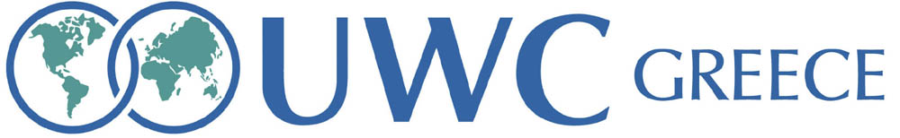

Αθήνα 16 Νοεμβρίου 2015

Αιτήσεις Υποτροφιών Ελλήνων μαθητών/τριών
για τα UWC - Κολλέγια του Ηνωμένου Κόσμου

Τα UWC - Κολλέγια του Ηνωμένου Κόσμου αποτελούν ένα πρωτοπόρο, εκπαιδευτικό κίνημα που στόχο έχει να αναγάγει την εκπαίδευση σε μια δύναμη που διαμορφώνει και ενώνει ανθρώπους, κουλτούρες και λαούς
15 τέτοια Κολλέγια λειτουργούν σήμερα σε 5 ηπείρους προσφέροντας κάθε χρόνο τη μοναδική εκπαιδευτική εμπειρία των UWC σε 7.500 μαθητές από όλες τις χώρες του πλανήτη.
Στα UWC - Κολλέγια του Ηνωμένου Κόσμου ζουν και φοιτούν για δύο χρόνια, παιδιά 16-19 ετών από όλο τον κόσμο, από κάθε κοινωνικό, οικονομικό και πολιτισμικό υπόβαθρο, με μερικές ή ολικές υποτροφίες, παρακολουθώντας το πρόγραμμα του International Baccalaureate για τις δύο τελευταίες τάξεις του Λυκείου.

(Το Διεθνές Απολυτήριο είναι ισότιμο με το απολυτήριο του ελληνικού Ενιαίου Λυκείου σύμφωνα με τους Νόμους 2327/1995 και 2827/2000).

Tα UWC - Κολλέγια του Ηνωμένου Κόσμου δέχονται και φέτος αιτήσεις για υποτροφίες μαθητών και μαθητριών με ελληνική υπηκοότητα για τη φοίτησή τους σε αυτά. Οι υποτροφίες αφορούν στη κάλυψη ποσού διδάκτρων, διαμονής και διατροφής των μαθητών για τα 2 χρόνια φοίτησης. Οι υποψήφιοι πρέπει να είναι Έλληνες υπήκοοι ή μόνιμοι κάτοικοι Ελλάδας για περισσότερα από 10 χρόνια. Να έχουν κλείσει τα 16 τους χρόνια μέχρι την 1^{η} Σεπτεμβρίου 2016. Να είναι μαθητές της πρώτης ή δευτέρας λυκείου δημοσίου ή ιδιωτικού σχολείου. Η τελική επιλογή θα γίνει μετά από προσωπική συνέντευξη.

Διαθέσιμες θέσεις για τα σχολικά έτη 2016-17 & 2017-18

- UWC Mahindra Ινδία - Μία θέση
- UWC Changshou Κίνα - Μία θέση
- UWC Red Cross Nordic Νορβηγία - Μία θέση
- UWC Adriatic Ιταλία - Μία θέση
- UWC South East Asia Σιγκαπούρη - Μία θέση
- UWC Waterford Σουαζιλάνδη Αφρική - Μία θέση
- UWC Atlantic Ουαλία Ηνωμένο Βασίλειο - Μία θέση
Ενδεικτικά αναφέρουμε ότι το κόστος φοίτησης ενός μαθητή σε ένα UWC κυμαίνεται από € 17.000 έως € 50.000 τον χρόνο.
Η βασική αρχή επιλογής μαθητών για τα UWC είναι η αξία και οι δυνητικές τους ικανότητες (merit and potential) χωρίς να λαμβάνεται υπόψη η οικονομική δυνατότητα των οικογενειών τους ή το κοινωνικό τους υπόβαθρο. Η Ελληνική Εθνική Επιτροπή καταβάλει κάθε προσπάθεια εύρεσης πόρων, σε περίπτωση αδυναμίας των οικογενειών, ώστε να διαφυλάσσεται η αξιοκρατική φιλοσοφία με την οποία επιλέγονται οι υπότροφοι.

Έναρξη Αιτήσεων: 16 Nοεμβρίου 2015
Λήξη Αιτήσεων: 10 Ιανουαρίου 2016
Περίοδος Συνεντεύξεων: 30 Ιανουαρίου – 20 Φεβρουαρίου 2016
Ανακοίνωση Αποτελεσμάτων: 1 Aπριλίου 2016

Παρακαλούμε συμπληρώστε με ιδιαίτερη προσοχή την αίτηση
http://www.surveygizmo.com/s3/2439028/UWC-Greece-Application-2016-entry
και υποβάλετέ την ηλεκτρονικά έως τις 10 Ιανουαρίου 2016.

__________________________________________________________________________
Για περισσότερες πληροφορίες

www.gr.uwc.org www.uwc.org info@gr.uwc.org

